Kaitstava territooriumi pindala Eestis 31.12.2016 seisuga

Analüüs on teostatud järgmiste Looduskaitseseaduse alusel kaitse alla võetud objektide põhjal: kaitsealad, hoiualad, kohaliku omavalitsuse objektid, püsielupaigad ja üksikobjektid (koos piiranguvööndiga).

Juuresolevas tabelis on ära toodud maismaa pindala maakonniti.

Maakond | Kaitstava territooriumi muutus (ha) | Kaitstava territooriumi pindala (ha) | % maakonna pindalast
Harjumaa | 160↑ | 85361 | 19,7
Hiiumaa | 25↑ | 24162 | 23,6
Ida-Virumaa | 4123↑ | 64458 | 19,2
Jõgevamaa | 239↑ | 34660 | 13,3
Järvamaa | 7↑ | 34119 | 13,9
Läänemaa | 472↑ | 76409 | 32,1
Lääne-Virumaa | 728↑ | 56304 | 15,5
Põlvamaa | -2↓ | 19297 | 8,9
Pärnumaa | 3243↑ | 119456 | 24,9
Raplamaa | -23↓ | 56317 | 18,9
Saaremaa | 61↑ | 54340 | 18,6
Tartumaa | 162↑ | 55423 | 18,5
Valgamaa | -260↑ | 41422 | 20,3
Viljandimaa | -107↑ | 52787 | 15,4
Võrumaa | -18↑ | 37031 | 16,1
kokku maismaa | 8588↑ | 811547 | 18,7

- Kaitstavat territooriumi on 18,7% maismaast¹. Võrreldes 31.12.2015 seisuga on protsent kasvanud 0,2%.
- Territoriaalmerest² on kaitse all 27% (aasta jooksul muutust toimunud ei ole)
- Suured järved on kaitse all 44% ulatuses³
- Kogu vee-alast⁴ (meri+suured järved) on kaitse all 761646 ha ehk 26% (toimunud on vähenemine 2% ulatuses)
- Kaitsealust pinda on Eestis kokku 1573193 ha, see on 22% Eesti pindalast⁵ (koos territoriaalmerega)

Märkused
¹ maismaa pindala on 4346531 ha (allikas: Maaamet jaanuar 2017)
² territoriaalmere pindala on 2520097 ha (allikas: Maaamet jaanuar 2017)
³ suurte järvede pindala on 187091 ha (allikas: Maaamet jaanuar 2017)
⁴ veeala on Peipsi- ja Lämmijärv, Võrtsjärv ning Läänemeri, veeala pindala on 2894279 ha (allikas Maaamet jaanuar 2017);
⁵ Eesti kogupindala (maismaa ja vee-ala kokku) on 7053720 ha (allikas: Maaamet jaanuar 2017);

NB! Omavahel kattuvate objektide ülekatted on eelnevalt eemaldatud. Pindalad on arvutatud MapInfo programmis karteesiani valemiga.
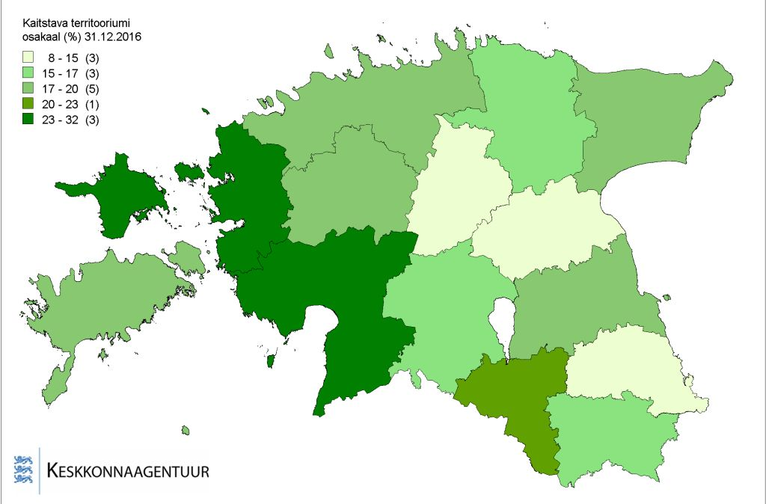

Joonis 1. Kaitstava territooriumi osakaal maakonniti.

